Приложение Г
Модель данных

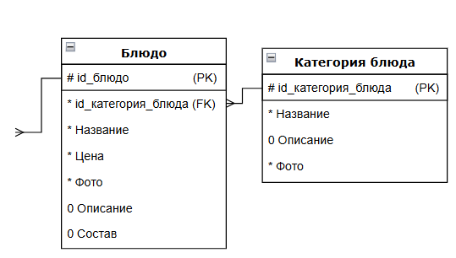
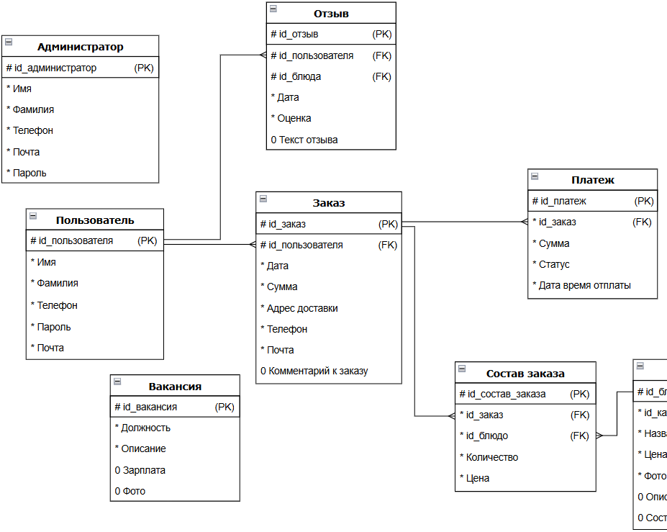
Рисунок Г.1 – Модель данных

